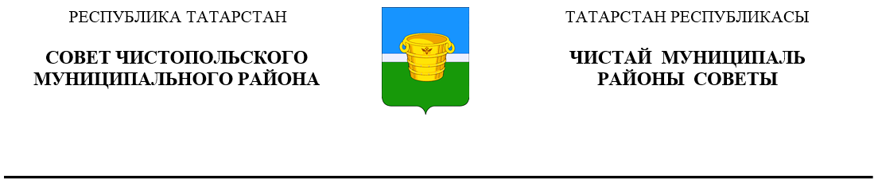
 | Решение |  | Карар
03 февраля 2021 года г.Чистополь |  |  |  | № 5/2

О внесении изменений в решение
Совета Чистопольского муниципального
района Республики Татарстан от 13.05.2020
№55/7 «Об утверждении положения об
условиях отсрочки уплаты арендной платы
по договорам аренды недвижимого имущества,
находящегося в муниципальной собственности
муниципального образования «Чистопольский
муниципальный район» Республики Татарстан,
а также по договорам аренды земельных участков,
государственная собственность на которые
не разграничена»

Руководствуясь Федеральным законом от 06 октября 2003 года №131-ФЗ «Об общих принципах организации местного самоуправления в Российской Федерации», Федеральным законом от 01 апреля 2020 года №98-ФЗ «О внесении изменений в отдельные законодательные акты Российской Федерации по вопросам предупреждения и ликвидации чрезвычайных ситуаций», постановлением Правительства Российской Федерации от 03 апреля 2020 г. №439 «Об установлении требований к условиям и срокам отсрочки уплаты арендной платы по договорам аренды недвижимого имущества», п. 2 Постановления Кабинета Министров Республики Татарстан от 22 апреля 2020 г. №314 «Об условиях отсрочки уплаты арендной платы по договорам аренды недвижимого имущества, находящегося в государственной собственности Республики Татарстан», Совет Чистопольского муниципального района Республики Татарстан
РЕШИЛ:

1. Внести в Положение об условиях отсрочки уплаты арендной платы по договорам аренды недвижимого имущества, находящегося в муниципальной собственности Чистопольского муниципального района Республики Татарстан, а так же по договорам аренды земельных участков государственная собственность на которые не разграничена, утверждённое решением Совета Чистопольского муниципального района Республики Татарстан от 13.05.2020 №55/7 «Об утверждении положения об условиях отсрочки уплаты арендной платы по договорам аренды недвижимого имущества, находящегося в муниципальной собственности муниципального образования «Чистопольский муниципальный район» Республики Татарстан, а также по договорам аренды земельных участков, государственная собственность на которые не разграничена» следующие изменения:
пункт 1 дополнить предложением следующего содержания: «Арендатор определяется по основному или дополнительным видам экономической деятельности, информация о которой содержится в Едином государственном реестре юридических лиц либо Едином государственном реестре индивидуальных предпринимателей по состоянию на 1 апреля 2020 года.»;
в пункте 3:
в абзаце первом слова «до 1 октября 2020 года» заменить словами «до 1 января 2021 года»;
пункт «б» изложить в следующей редакции:
«б) отсрочка предоставляется в размере арендной платы за соответствующий период;».
2. Опубликовать настоящее решение в газете «Чистопольские известия» или на Официальном портале правовой информации Республики Татарстан (pravo.tatarstan.ru) и разместить на официальном сайте Чистопольского муниципального района Республики Татарстан www.chistopol.tatarstan.ru.
3. Контроль за исполнением настоящего решения возложить на постоянную депутатскую комиссию по вопросам законности, правопорядка и депутатской деятельности.

Глава Чистопольского
муниципального района Д.А. Иванов

